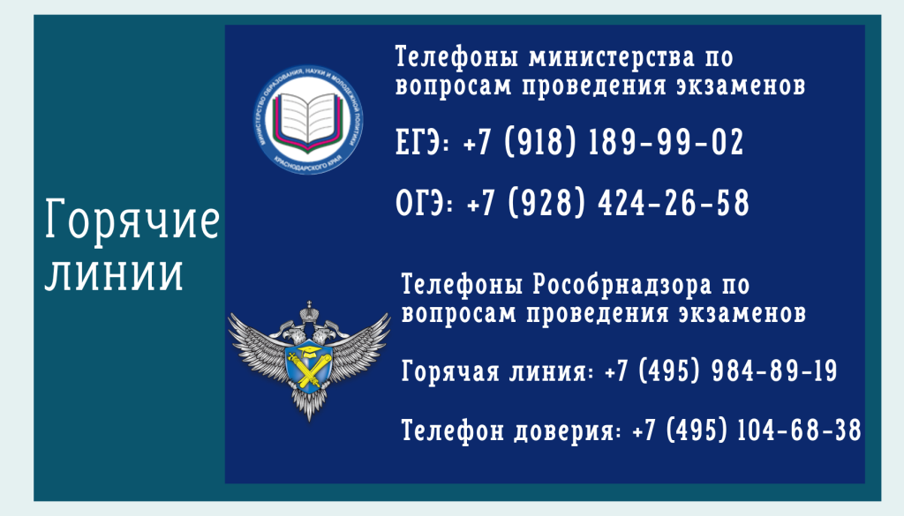

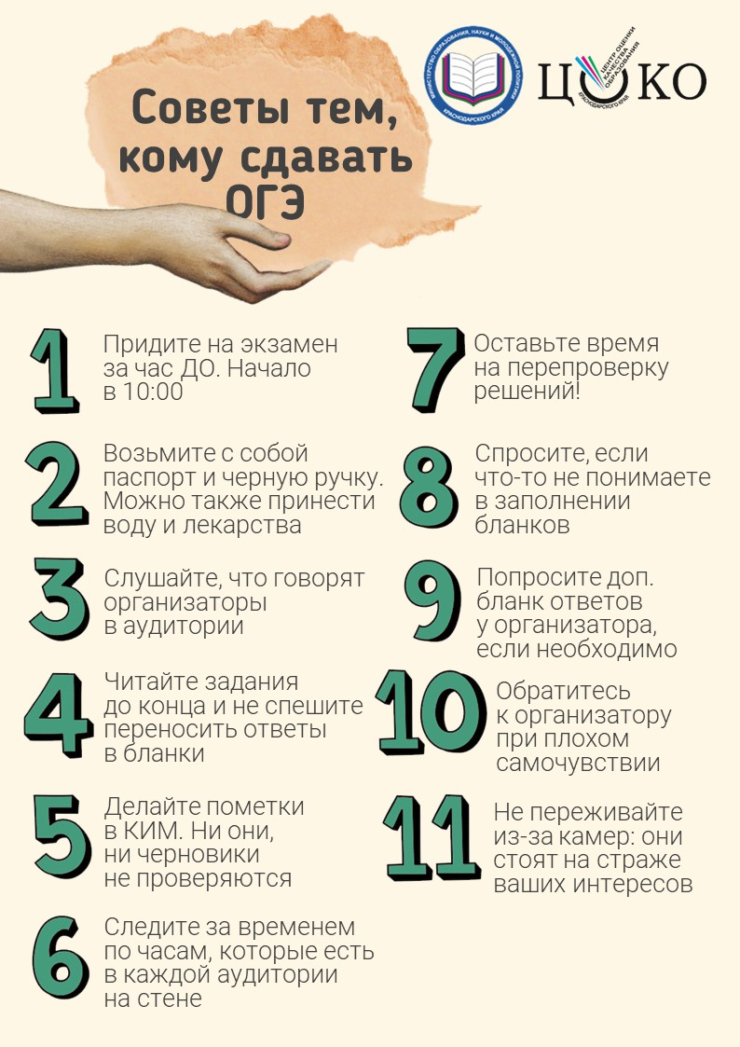

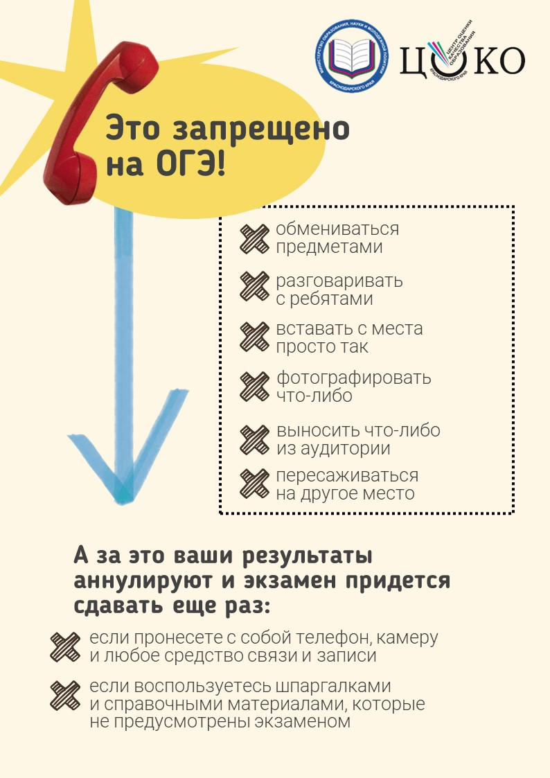

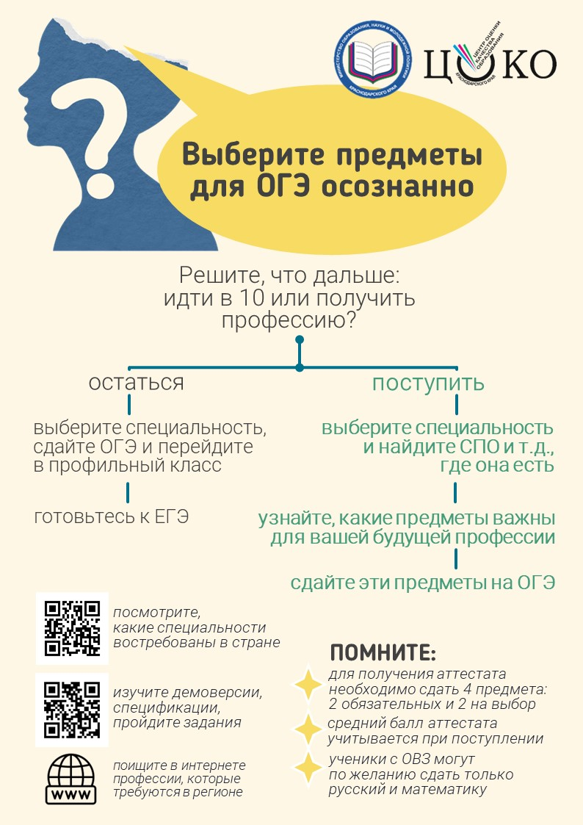

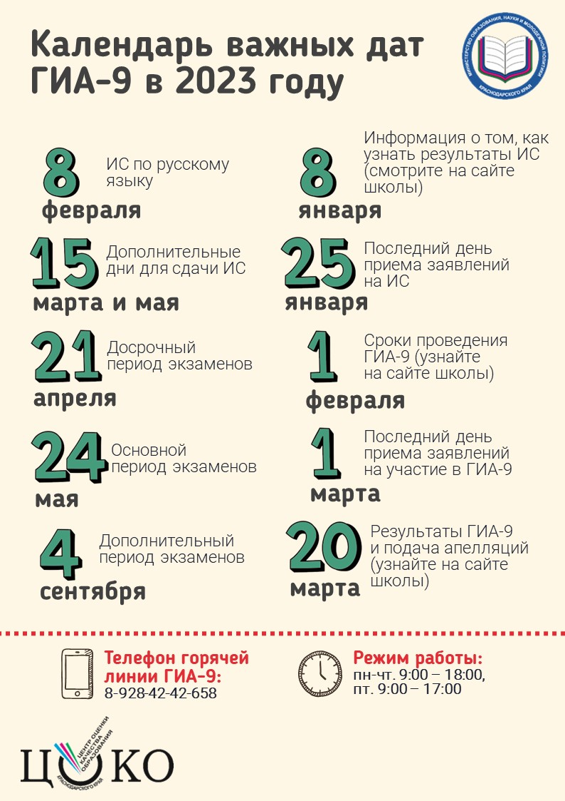

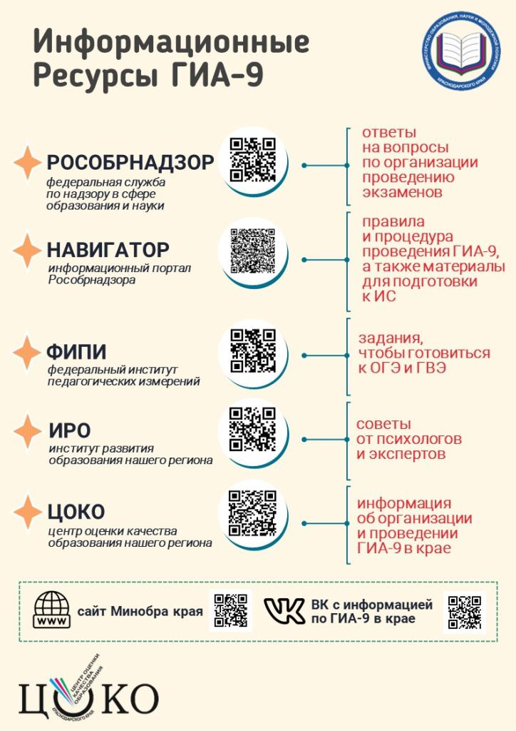

О сроках, местах и порядке информирования о результатах ГИА-9
Информирование обучающихся о результатах экзаменов осуществляется в соответствии с Порядком проведения государственной итоговой аттестации по образовательным программам основного общего образования (далее – ГИА-9),
утвержденным приказом Министерства просвещения Российской Федерации и Федеральной службы по надзору в сфере образования и науки от 7 ноября 2018 г. № 189/1513.
Обработка и проверка экзаменационных работ занимают не более десяти календарных дней.
По завершении проверки экзаменационных работ данные о результатах экзаменов передаются в государственную экзаменационную комиссию по проведению ГИА-9 (далее – ГЭК).
Председатель ГЭК рассматривает результаты экзаменов по каждому учебному предмету и принимает решение об их утверждении, изменении и (или) аннулировании.
Утверждение результатов ГИА-9 осуществляется в течение одного рабочего дня с момента получения результатов проверки экзаменационных работ.
После утверждения результаты ГИА-9 в течение одного рабочего дня в форме электронных протоколов направляются в муниципальные органы управления образованием для их передачи в образовательные организации.
Образовательные организации в течение одного рабочего дня со дня получения результатов ГИА-9 проводят ознакомление с ними участников ГИА-9 и их родителей (законных представителей) под подпись.
Графики обработки экзаменационных работ каждого периода ГИА-9 будут размещены на сайте http://gas.kubannet.ru/ в открытом доступе.

О сроках, местах и порядке подачи и рассмотрения апелляций
Организация работы конфликтной комиссии осуществляется в соответствии с Порядком проведения государственной итоговой аттестации по образовательным программам основного общего образования (далее – ГИА-9), утвержденным приказом Министерства просвещения Российской Федерации и Федеральной службы по надзору в сфере образования и науки от 7 ноября 2018 г. № 189/1513 (далее – Порядок ГИА-9).
Апелляция в письменной форме подается участником ГИА-9 в случае:
нарушения установленного порядка проведения ГИА-9 по учебному предмету – в день проведения экзамена, не покидая пункта проведения экзамена (далее – ППЭ) присутствующему в ППЭ члену государственной экзаменационной комиссии;
несогласия с выставленными баллами – в течение двух рабочих дней со дня объявления результатов экзамена по соответствующему учебному предмету в образовательную организацию, в которой обучающийся был допущен в установленном порядке к ГИА-9.
Рассмотрение апелляций осуществляет конфликтная комиссия.
Конфликтная комиссия не рассматривает апелляции по вопросам содержания и структуры заданий по учебным предметам, а также по вопросам, связанным с оцениванием результатов выполнения заданий экзаменационной работы с кратким ответом, нарушением участником ГИА-9 требований Порядка ГИА-9 или неправильного оформления экзаменационной работы.
Апелляция о нарушении установленного порядка проведения ГИА-9 рассматривается в течение двух рабочих дней с момента ее поступления в конфликтную комиссию. Результатом рассмотрения апелляции по процедуре проведения экзамена может быть:
отклонение апелляции; удовлетворение апелляции и предоставление участнику ГИА-9 возможности сдачи экзамена по данному учебному предмету в иной день, предусмотренный единым расписанием проведения ГИА-9 в текущем году.
Апелляция о несогласии с выставленными баллами рассматривается в течение четырех рабочих дней с момента ее подачи участником ГИА-9. Участник ГИА-9 и (или) его родители (законные представители) при желании могут присутствовать при рассмотрении апелляции.
По результату рассмотрения апелляции о несогласии с выставленными баллами конфликтная комиссия принимает решение:об отклонении апелляции и сохранении выставленных баллов; об удовлетворении апелляции и выставлении других баллов.
О дате, времени приема и рассмотрения апелляций о несогласии с выставленными баллами (по каждому учебному предмету) участники ГИА-9 будут проинформированы дополнительно после объявления результатов экзаменов по соответствующему учебному предмету.
Графики обработки апелляций о несогласии с выставленными баллами каждого периода ГИА-9 будут размещены на сайте http://gas.kubannet.ru/ в открытом доступе.

